**VCW: Neuer Anlauf bei den Ladies in Black**

(VCW / Wiesbaden / 18.10.2024) Am Samstag (18:00 Uhr) treffen mit dem VC Wiesbaden und den Ladies in Black Aachen zwei Clubs der 1. Volleyball Bundesliga Frauen aufeinander, die sich mit einem vergleichsweise kleinen Kader in die Playoffs um die Deutsche Meisterschaft spielen wollen. Diese Runde steht freilich erst Mitte März 2025 an … bis dahin gilt es für beide, zumindest in Spielen auf Augenhöhe am Ende die besseren Händchen zu haben. Die Begegnung im Aachener „Hexenkessel“ ist so eine. VCW-Chefcoach **Benedikt Frank** und seine Co-Trainer **Christian Sossenheimer**, **Tigin Yağlioğlu** und **Daniel Ramirez** (Scout) haben das Team nach der empfindlichen und vor allem unnötigen Niederlage im Heimspiel gegen den Dresdner SC auch anhand eingehender Video-Analysen auf die anstehende Aufgabe eingestimmt.

**Über die Ladies in Black und die Rolle der Diagonalen**

Die „Schwarzen Damen“ sind gut in die neue Saison gestartet. Die Mannschaft von **Mareike Hindriksen** hat sich auch bei den Niederlagen gegen den Dresdner SC (1:3) und den SC Potsdam (2:3) gut verkauft und sich danach gegen Schwarz-Weiß Essen (3:1) und beim USC Münster (3:0) sechs Punkte erspielt. Sieben Zähler bedeuten derweil Platz drei in der Tabelle, auch wenn diese noch keine rechte Aussagekraft hat, weil die neun Mannschaften nicht die gleiche Anzahl Spiele absolviert haben. Der VCW (Sechster) musste derweil bereits gegen drei der vier Bundesliga-Schwergewichte ran (SSC Palmberg Schwerin 0:3, Allianz MTV Stuttgart 0:3 und zuletzt Dresden 1:3).

Beide Teams eint besondere Merkmale auf der Diagonalposition. Die von Stuttgart nach Aachen gewechselte **Vera Mulder** musste beim Auftaktmatch in Dresden den Rest des vierten Satzes in der Margon Arena mit Eisbeutel auf dem linken Knie von der Bank aus verfolgen. Die 24-Jährige, die bereits einen Großteil der abgelaufenen Spielzeit verletzungsbedingt verpasste, „fällt auf unbestimmte Zeit aus“, wie es heißt. Man sondiere derweil den Markt, um eine weitere Spielerin zu finden, die ins Budget passe.

Beim VCW übernimmt derweil **Celine Jebens** die Alleinverantwortung auf Diagonal, nachdem der Vertrag mit Anneclaire Ter Brugge aus Kostengründen aufgelöst wurde (wir berichteten). Sowohl Jebens als auch **Nicole Van de Vosse** (Niederlande) bei Aachen haben gezeigt, dass sie – im Alter von 20 Jahren – die Herausforderungen forsch und zielführend angehen. Die Holländerin hinterließ beim Match gegen Potsdam mit 26 Punkten (Silber-MVP) und in Erfurt (17) sowie Münster (17, Gold) mächtig Eindruck. Celine Jebens erschmetterte beim VCW-Sieg gegen den VfB Suhl Lotto 19 Punkte (Gold) und gegen Dresden 23 (Silber). Bleibt abzuwarten, ob es den jungen Diagonalen gelingt, im weiteren Verlauf der Saison auch unter Druck verlässlich abzuliefern und sich auf das jeweilige Zuspiel einzustellen.

**Rankings**

Beide Spielerinnen liegen zwischenzeitlich im noch nicht belastbaren Liga-Ranking „Angriffspunkte“ auf Platz eins (Van de Vosse, Wert 58) und Platz zwei (Jebens, 53). Wiesbadens Außenangreiferin **Gréta Kiss** (Ungarn) ist in dieser Wertung Fünfte (44). Und: Wiesbadens 1,76 Meter „kleine“ Mittelblockerin **Jonna Wasserfaller** (Schweden) liegt bei den Blockpunkten gemeinsam an der Spitze mit Aachens Cara McKenzie (1,90 Meter; USA) und Dresdens Natalie Lemmens (1,95 Meter; Belgien).

**„Heimkehr“**

Mittelblockerin **Nina Wienand Herelová** wird das Match am Samstag mit besonderem Interesse verfolgen. Die VCW-Kapitänin hatte sich im März beim Spiel in Aachen einen Kreuzbandriss zugezogen und befindet sich derzeit noch einige Wochen lang im Aufbautraining. Die 31-jährige Slowakin drückt ihren Wiesbadener Kolleginnen von der Bank aus die Daumen. Der „Hexenkessel“ an der Neuköllner Straße ist Nina Herelová auch aus einem anderen Grund gut vertraut: In der Saison 2020/2021 lief sie als Lady in Black auf, bevor sie in die hessische Landeshauptstadt wechselte.

**STATEMENTS**

**Benedikt Frank:** „Wir haben uns gut erholt vom Dresden-Spiel. Das tat anfangs noch weh, keine Frage, aber wir haben dann alles angesprochen und detailliert analysiert. Die bitteren Versäumnisse nach anfänglich toller Performance dürfen uns nicht wieder passieren. Jetzt geht es gegen Aachen in niedriger Halle mit diffusem Licht und in zuweilen hitziger Atmosphäre … dass kennen einige unserer Spielerinnen bereits, die anderen werden sich eingrooven. Aachen hat trotz des dezimierten Kaders ein angriffsfreudiges Team, u.a. mit einer starken Diagonalen Van de Vosse. Ich bin guter Dinge, weil wir im Training wieder sehr gute Ansätze zeigen. Das war im Übrigen auch vor dem Dresden-Spiel so. Aber nun wollen wir uns dafür auch belohnen.“

**Ana-Marija Jonjev (Zuspiel):** „Ich bin positiv aufgeregt vor dem Spiel gegen Aachen. Wir waren zuletzt nicht konzentriert genug, das wollen und werden wir jetzt logischerweise ganz anders gestalten. Wir blicken nach vorn. Ich glaube an unser Team, in dem viel positive Energie steckt. Von der ‚sehr besonderen‘ Halle habe ich natürlich gehört. Aber da müssen alle Auswärtsmannschaften durch. Als Ausrede darf das nicht gelten. Man muss sich halt darauf einstellen.“

**International: VCW – Galatasaray Istanbul**

Nun steht es fest: Der VC Wiesbaden tritt im CEV Volleyball Challenge Cup (1/16-Finale) wie erwartet erneut gegen Galatasaray Daikin Istanbul an. Die Türkinnen haben zuvor im 1/32-Finale zweimal auch in den einzelnen Satzverläufen deutlich mit 3:0 gegen den griechischen Vertreter AO Thiras (Insel Santorini) gewonnen, während der VCW hier ein Freilos hatte. Am 5. November 2024 schlägt die Frank-Truppe zunächst in der Türkei auf. **Wiesbadens Heimspiel ist für den 14. November (19:30 Uhr) terminiert – der Ticketverkauf läuft:** [*Tickets für VC Wiesbaden - Galatasaray Daikin Istanbul | vivenu*](https://vivenu.com/event/vc-wiesbaden-galatasaray-daikin-istanbul-m2iond)

**TERMINE**

**1. Volleyball Bundesliga Frauen**

**19. Oktober 2024** (Samstag 18:00 Uhr)  
Ladies in Black Aachen – VCW  
*(Aachen, Halle Neuköllner Straße)*

**26. Oktober 2024** (Samstag, 19:00 Uhr)  
VCW – Schwarz-Weiß Erfurt   
*(Wiesbaden, Sporthalle am Platz der Deutschen Einheit)*

**Tickets:** [Veranstaltungen von VC Wiesbaden | vivenu](https://vivenu.com/seller/vc-wiesbaden-rj5j)  
  
*Die Spiele der 1. Volleyball Bundesliga werden live und on-Demand auf der Streaming-Plattform DYN übertragen.*

**DVV-Pokal**

**09. / 10. November 2024**Der VCW-Auswärtsgegner wird am 27. Oktober 2024 (18:00 Uhr) in der Partie  
SCU Emlichheim – Stralsunder Wildcats ermittelt.

**CEV Volleyball Challenge Cup (1/16-Finale)**

**05. November 2024** (Dienstag, 19:00 Uhr Ortszeit / 18:00 Uhr deutsche Zeit)  
Galatasaray Daikin Istanbul – VC Wiesbaden   
(*Burhan Felek Voleybol Salonu)*

**14. November 2024** (Donnerstag, 19:30 Uhr)VC Wiesbaden – Galatasaray Daikin Istanbul   
*(Sporthalle am Platz der Deutschen Einheit)*

[*Tickets für VC Wiesbaden - Galatasaray Daikin Istanbul | vivenu*](https://vivenu.com/event/vc-wiesbaden-galatasaray-daikin-istanbul-m2iond)

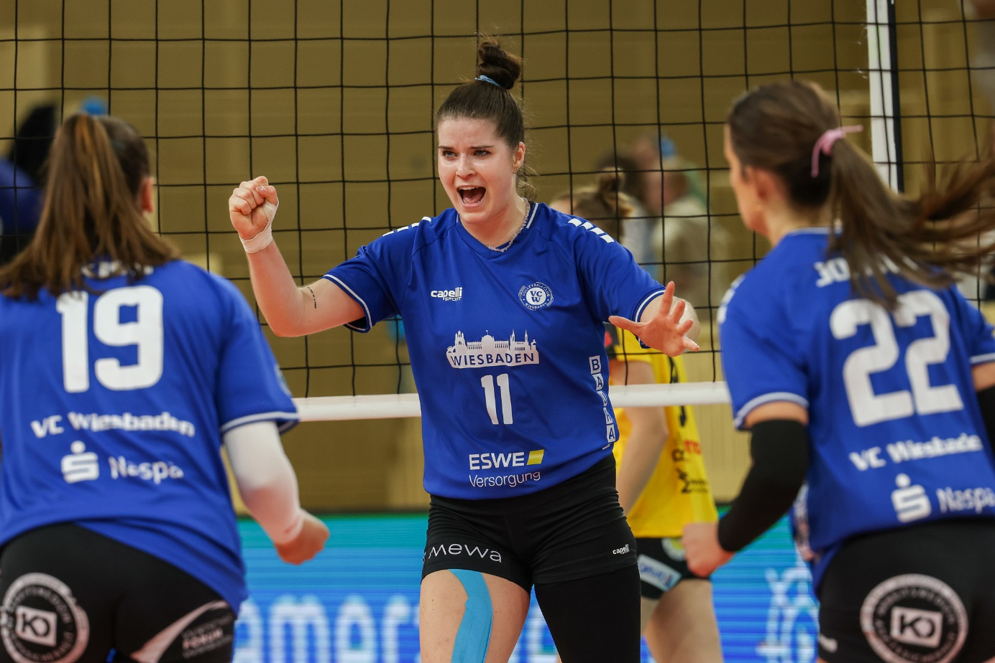  
Foto: Detlef Gottwald | www.detlef-gottwald.de

**Über den VC Wiesbaden**

Der 1. Volleyball-Club Wiesbaden e.V. wurde 1977 gegründet und ist spezialisiert auf Frauen- und Mädchenvolleyball. Die professionelle Damen-Mannschaft ist seit 2004 ohne Unterbrechung in der   
1. Volleyball-Bundesliga vertreten und spielt ihre Heimspiele in der Sporthalle am Platz der Deutschen Einheit, im Herzen der hessischen Landeshauptstadt. Die bislang größten sportlichen Erfolge des VC Wiesbaden sind der Einzug in das DVV-Pokalfinale in der Saison 2012/2013 und 2017/2018 sowie die Deutsche Vizemeisterschaft in der Saison 2009/2010. Auch die erfolgreiche Nachwuchsarbeit ist Teil des VCW. Aktuell bestehen über 30 Nachwuchs-Teams, die in den vergangenen Jahren zahlreiche Titel bei überregionalen Volleyball-Meisterschaften sowie im Beachvolleyball erkämpften. Als Auszeichnung dafür erhielt der VC Wiesbaden im Jahr 2016 das „Grüne Band“ des Deutschen Olympischen Sportbundes (DOSB). Der VC Wiesbaden ist Lizenzgeber der unabhängigen VC Wiesbaden Spielbetriebs GmbH, die die Erstliga-Mannschaft stellt. Der Verein ist zudem Mitglied der Volleyball Bundesliga ([www.volleyball-bundesliga.de](http://www.volleyball-bundesliga.de/)) sowie des Hessischen Volleyballverbands (www.hessen-volley.de). Das Erstliga-Team wird präsentiert von dem Platin-Lilienpartner ESWE Versorgung (www.eswe.com).

*Text- und Bildmaterial stehen honorarfrei zur Verfügung – beim Bild gilt Honorarfreiheit ausschließlich bei Nennung des Fotografen. Weitere Pressemitteilungen und Informationen unter: www.vc-wiesbaden.de*